UBND QUẬN BÌNH THẠNH
TRƯỜNG TRUNG HỌC CƠ SỞ
LAM SƠN

NỘI DUNG BÀI GIẢNG TRỰC TUYẾN CHO HỌC SINH
Tổ, nhóm: Nghệ thuật – Ngoại ngữ
Môn học: Âm nhạc . Khối 6
Tuần 12: Từ ngày 22/11/2021 đến ngày 27/11/2021

Chủ đề 3: Biết ơn Thầy Cô - Tiết 12

Đọc nhạc: Bài đọc nhạc số 3

I. MỤC TIÊU
- Học sinh ôn lại định nghĩa, sơ đồ đánh nhịp 4
4
- Học sinh hát đúng tiết tấu và cao độ Bài đọc nhạc số 3.
- Học sinh thực hành gõ đệm cho bài hát Niềm tin thắp sáng trong tim em.
Trọng tâm: Học sinh thực hành hát đúng tiết tấu và cao độ Bài đọc nhạc số 3.

II. NỘI DUNG
- HS đọc mục Yêu cầu cần đạt khi học bài đọc nhạc này sgk/20.
- Dò tên nốt nhạc sgk/24
HS học theo hướng dẫn trong video theo đường dẫn sau: https://youtu.be/IygRZobS3Ds. (Chỗ này các em sao chép đường link và dán vào bên kênh youtube)
- HS nghe nhiều lần bài hướng dẫn và tập hát theo giáo viên, sau khi đã thuần thục, các em hãy hát với nhạc đệm, không có ca sĩ hát theo.
- Sau đây là bản nhạc Bài đọc nhạc số 3

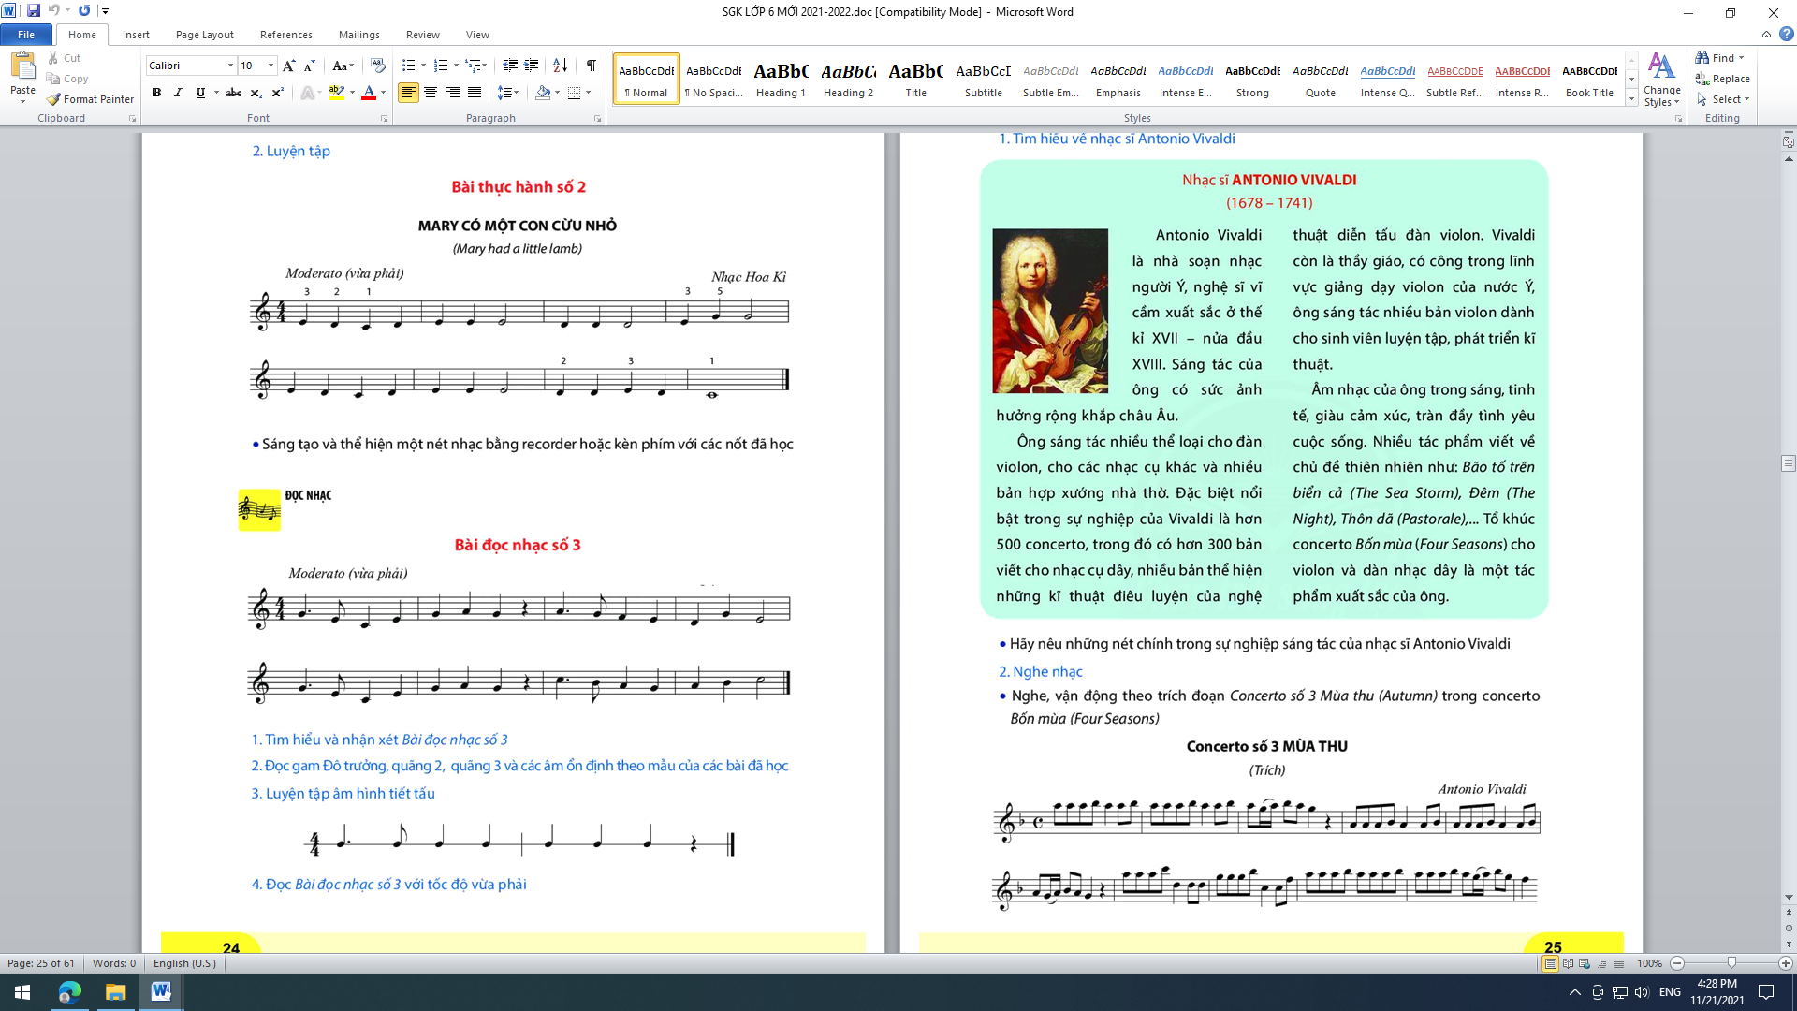

- Học sinh ôn định nghĩa nhịp 4/4 trong sgk/22.
- Thực hành cách đánh nhịp theo hướng dẫn video.
- Nội dung ghi vào vở:
Chủ đề 3 - Tiết 11
Đọc nhạc: Bài đọc nhạc số 3

- Ôn hát:“Niềm tin thắp sáng trong tim em” _Bùi Anh Tôn
- Lý thuyết âm nhạc: Nhịp 4 có 4 phách trong một ô nhịp, mỗi phách có giá
4
trị bằng một nốt đen; phách 1 mạnh, phách 2 nhẹ, phách 3 mạnh vừa, phách 4 nhẹ. Nhịp này còn có kí hiệu là C.
- Bài đọc nhạc số 3.

Dặn dò, kết thúc
- HS tập hát, gõ phách bài đọc nhạc số 3 nhiều lầ.
- Ghi vào vở phần nội dung màu đỏ.
- Mến chúc các em học tập tốt, hoàn thành yêu cầu, mục tiêu của bài học.

Ngày 22 tháng 11 năm 2021
Giáo viên biên soạn: Trần Thị Uyên Thi

